Die Reise einer Jeans

Die SuS sollen schätzen, wieviel Kilometer eine Jeans während des Fertigungsprozesses zurücklegt. Sie können ihre Schätzungen nennen und anschließend an der Tafel notieren. Die Lösung für die Frage kann in Kleingruppen (3-6 SuS) erarbeitet werden.

Benötigtes Arbeitsmaterial für Gruppenarbeit je Gruppe zum Download und/oder im Anhang:
- Weltkarte und Lieferkettensymbole zum Ausschneiden: Icons symbolisieren die einzelnen Stationen
- Karteikarten zum Ausschneiden mit Ländern, Herstellungs- und Veredelungsschritten
- Auflösung (nur für Lehrende)

Anleitung:
Die SuS bilden Gruppen. Jede Gruppe wird mit einem Satz Arbeitsmaterial (ohne die Auflösung) ausgestattet. Die SuS schneiden die Karteikarten aus und beginnen mit der Zuordnung der Länder zu den Fertigungsschritten. Sie bringen diese in die richtige Reihenfolge. Anschließend können die Fertigungsschritte auf der Weltkarte platziert werden und die zurückgelegte Strecke abgeschätzt werden.

Karteikarten zum Ausschneiden.

Dies sind die verschiedenen Fertigungsschritte, die eine Jeans durchläuft:

Hier fängt alles an: Die Baumwolle wird in großen Monokulturen angebaut. Sie wird von Hand oder mit der Maschine geerntet und anschließend zum Spinnen versendet. | In der Spinnerei wird aus Baumwolle Garn gesponnen. | In der Weberei wird der Jeansstoff mit dem Baumwollgarn gewebt.
Hier wird die chemische Indigofarbe (blau) zum Einfärben des Jeansstoffes produziert. | Das Garn und der Jeansstoff werden mit der Indigofarbe eingefärbt. | Hier werden Nieten und Knöpfe für die Jeans produziert.
Der fertige Jeansstoff wird veredelt; d.h. weich und knitterarm gemacht. | Die Jeans bekommt den letzten Schliff. Sie wird z.B. mit Bimsstein aus Griechenland oder der Türkei gewaschen, wodurch sie den „Stonewashed-Effekt“ erhält. | Hier wird der Futterstoff hergestellt.
Die Jeans wird komplett zusammengenäht; mit den Nieten, Knöpfen und dem Futterstoff. | Die fertige Jeans wird nun im Laden verkauft. | Wie viele Kilometer legt eine Jeans von der Ernte der Baumwolle bis zu ihrem Verkauf im Laden zurück?

Karteikarten zum Ausschneiden.

Diese Länder durchläuft die Jeans vom Anbau der Baumwolle bis zum Verkauf:

Kasachstan | Italien | Deutschland
Türkei | Bulgarien | Tunesien
Taiwan | Frankreich | China
Polen | Schweiz
Die Weltkarte mit den Produktionsländern: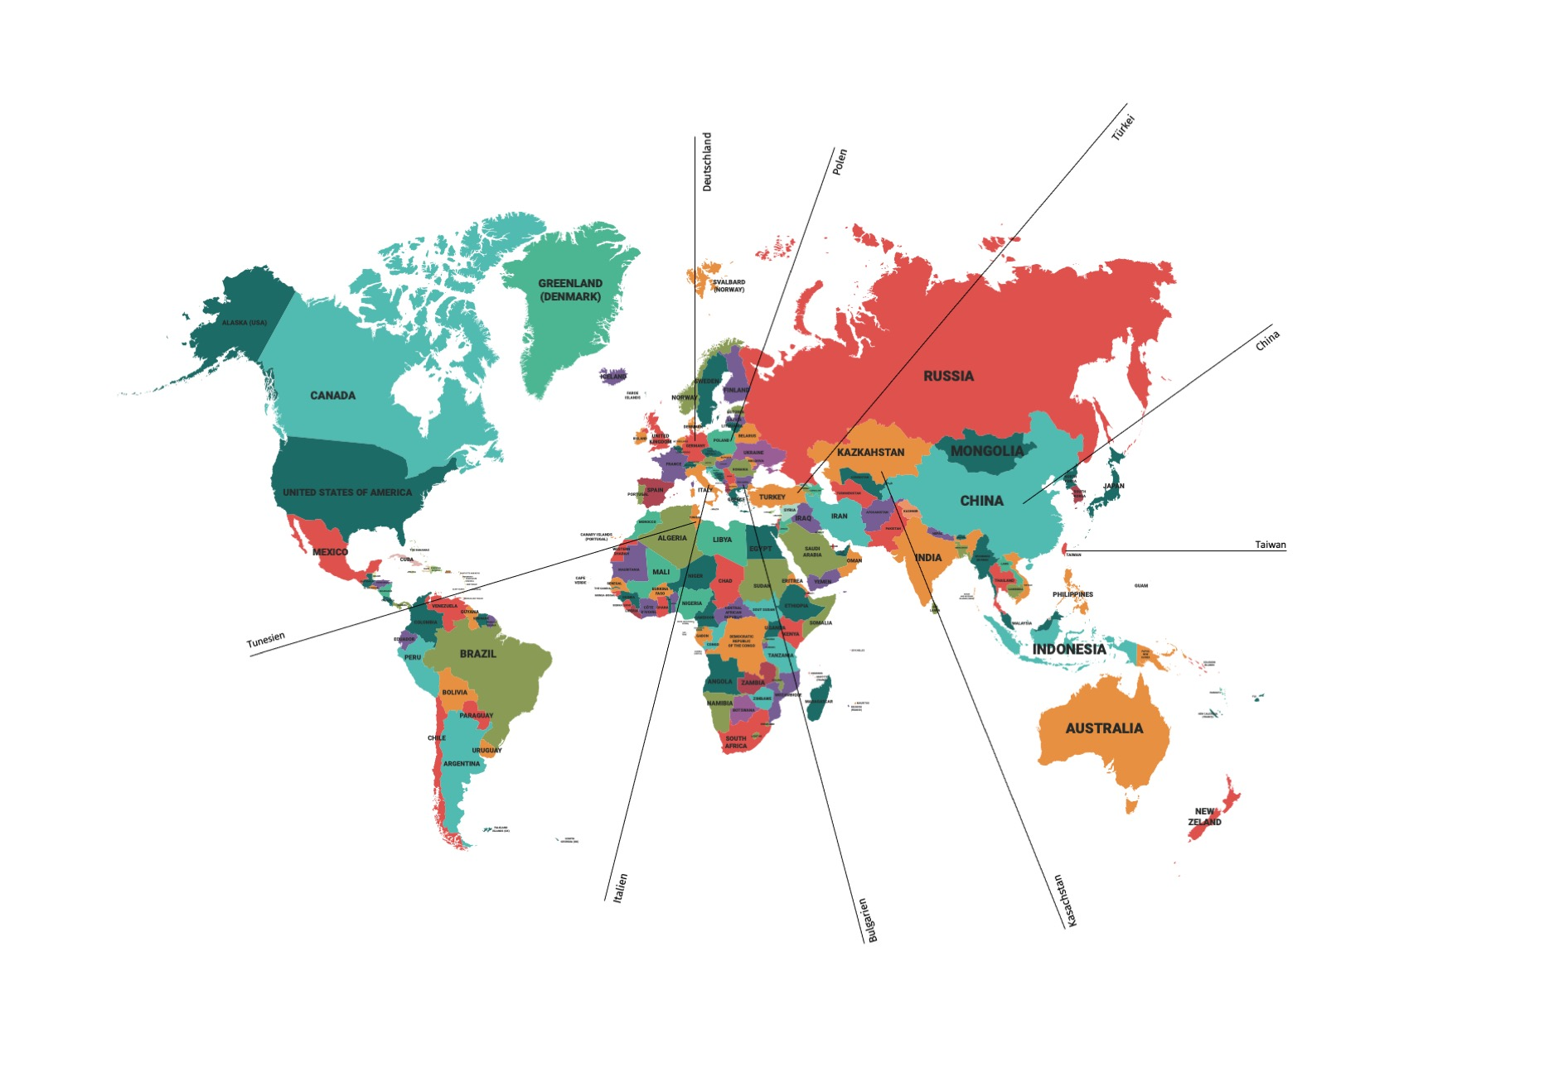
Die Lieferkette in der Textilindustrie, symbolisiert mit Icons; je eine Lieferkette pro Gruppe:
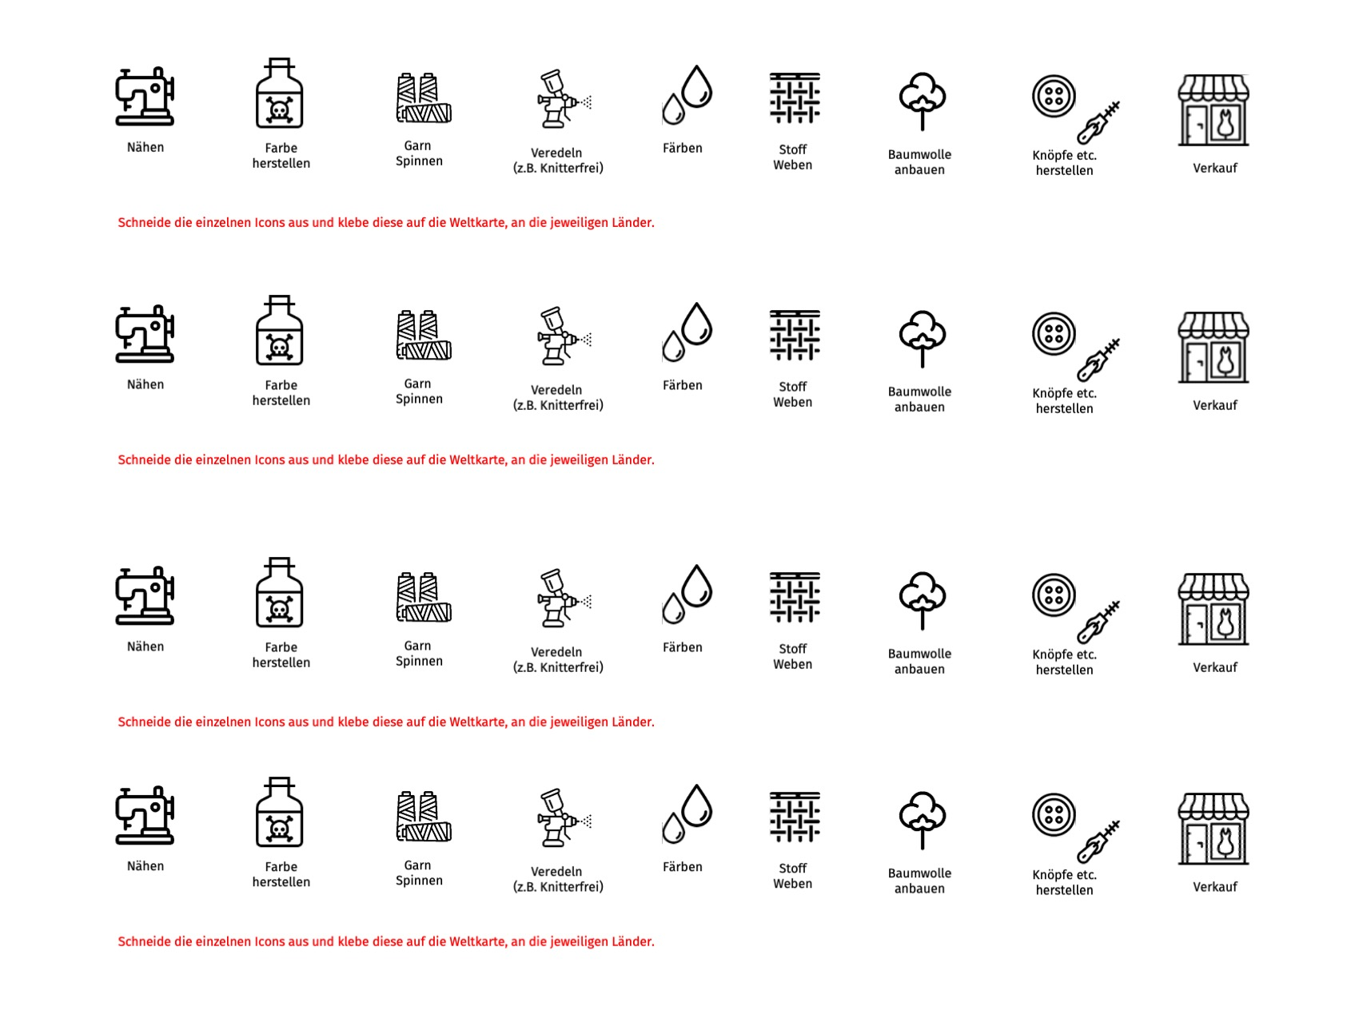

Beispielhafte Auflösung (möglich sind auch andere Lösungswege bzw. Produktionsländer)

- Kasachstan: Hier fängt alles an. Die Baumwolle wird in großen Monokulturen angebaut. Sie wird von Hand oder mit der Maschine geerntet und anschließend zum Spinnen versendet.
- Türkei: In der Spinnerei wird aus Baumwolle Garn gesponnen.
- Taiwan: In der Weberei wird der Jeansstoff mit dem Baumwollgarn aus der Türkei gewebt.
- Polen: Hier wird die chemische Indigofarbe (blau) zum Einfärben des Jeansstoffes produziert.
- Tunesien: Das Garn aus der Türkei und der Jeansstoff aus Taiwan werden mit der Indigofarbe eingefärbt.
- Italien: Hier werden Nieten und Knöpfe für die Jeans produziert.
- Schweiz: Hier wird der Futterstoff hergestellt.
- China: Die Jeans wird komplett zusammengenäht, mit den Nieten und Knöpfen aus Italien und dem Futterstoff aus der Schweiz.
- Bulgarien: Der fertige Jeansstoff wird veredelt; d.h. weich und knitterarm gemacht.
- Frankreich: Die Jeans bekommt den letzten Schliff. Sie wird z.B. mit Bimsstein aus Griechenland oder der Türkei gewaschen, wodurch sie den „Stonewashed-Effekt“ erhält.
- Deutschland: Die fertige Jeans wird nun im Laden verkauft.

Länge der Reise einer Jeans vom Anbau bis zum Verkauf: mehr als 50.000 km
(zum Vergleich: der Umfang der Erde beträgt am Äquator rd. 40.000 km)

